Перечень индивидуальных образовательных достижений
Новгородова Тимура Станиславовича

№ п/п | Вид образовательных достижений |  | Описание индивидуальных образовательных достижений | Подтверждение уровня (факта) индивидуальных образовательных достижений |  | Самооценка образовательных достижений (индекс ИОД) | Примечания
1 | 2 |  | 3 | 4 |  | 5 | 6
Достижения в освоении основной образовательной программы
(образовательная активность)
1 | Уровень успеваемости за весь период обучения |  |  | Ведомость промежуточной аттестации ПА-1 |  | СБу = 3,3 | СБу = 165/49=3,3 балла, где  165 – сумма оценок за экзамены и курсовую работу.  49- количество оценок за экзамены и курсовую работу.
 | Индекс ИОД по освоению основной образовательной программы |  |  |  |  | 3,3 балла
Достижения в системе дополнительного образования
(образовательная активность)
 | Индекс ИОД в системе дополнительного образования |  |  |  |  | 0
Достижения в исследовательской и творческой деятельности
(творческая активность)
1 | Участие в научном кружке по Иностранному языку |  | Выступал в качестве слушателя |  |  | 0,5 балла
2 | Участие в научном кружке по английскому языку на тему: « Пенитенциарная система Великобритании» |  | Тезисы доклада получили высокую оценку участников и организаторов конференции |  |  | 0,5 балла
3 | Написание курсовой работы за 2 семестр, 1 курс по дисциплине ТГП |  | « Понятие сущность и функции государства» |  |  |  | Приложение № 1
4 | Написание курсовой работы за 3 семестр, 2 курс по дисциплине КПР |  | « Становление и развитие института гражданства в России» |  |  |  | Приложение № 2
5 | Написание курсовой работы за 4 семестр, 2 курс по дисциплине Уголовное право |  | « Понятие и признаки оконченного преступления» |  |  |  | Приложение № 3
6 | Написание курсовой работы за 6 семестр, 3 курс по дисциплине Уголовно – исполнительное право. |  | « Режим особых условий в ИУ» |  |  |  | Приложение № 4
7 | Написание курсовой работы за 5 семестр, 3 курс по дисциплине Гражданское право |  | « Особенности гражданско правового положения лиц, заключенных под стражу» |  |  |  | Приложение № 5
8 | Написание курсовой работы за 7 семестр, 4 курс по дисциплине Уголовно-процессуальное право |  | Предмет и пределы доказывания |  |  |  | Приложение №6
9 | Написание курсовой работы за 8 семестр, 4 курс по дисциплине Криминалистика |  | Криминалистическая характеристика холодного оружия |  |  |  | Приложениее № 6
10 | Написание курсовой работы за 8 семестр, 4 курс по дисциплине Организация охраны |  | Ухщерния применяемые соужденными для совершеня побегов |  |  |  | Приложение №6
11 | Написание курсовой работы за 8 семестр, 4 курс по дисциплине Организация конвоирования |  | Режим новоирования как элемент режима в учреждениях уис |  |  |  | Приложение №7
 | Индекс ИОД в исследовательской работе |  |  |  |  | 1 балл
Достижения в общественной жизни
(социальная активность)
1 | Участие в соревнованиях на приз генерала Качаева: Кросс на дистанцию 1км | Участник |  |  |  | 0,5 балла
2 | Участие в торжественном мероприятии, посвященного празднования Дня металлурга |  |  |  |  | 0,5 балла | Приложение № 6
 | Индекс ИОД в общественной жизни |  |  |  |  | 1 балл
 | Итого суммарный индекс ИОД за весь период обучения |  |  |  |  | 5,3 баллов

Приложение № 1
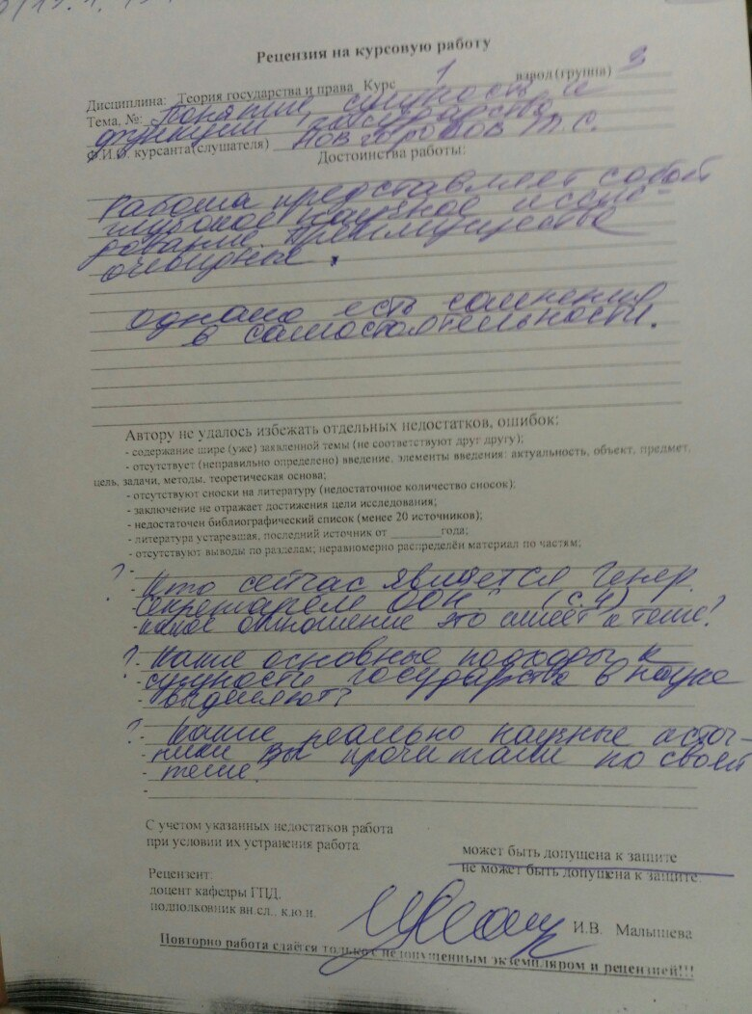

Приложение № 3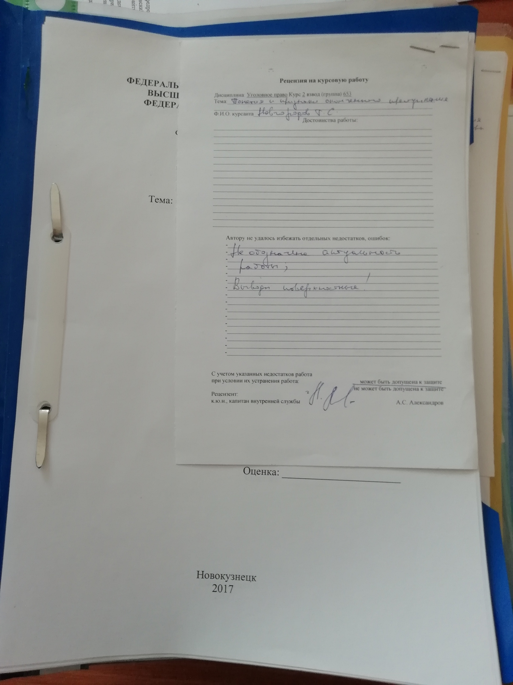

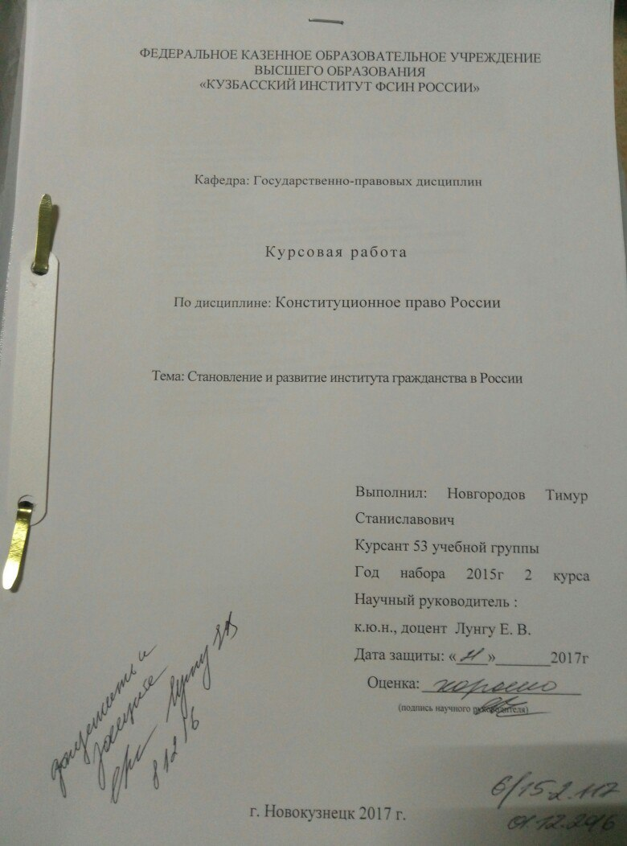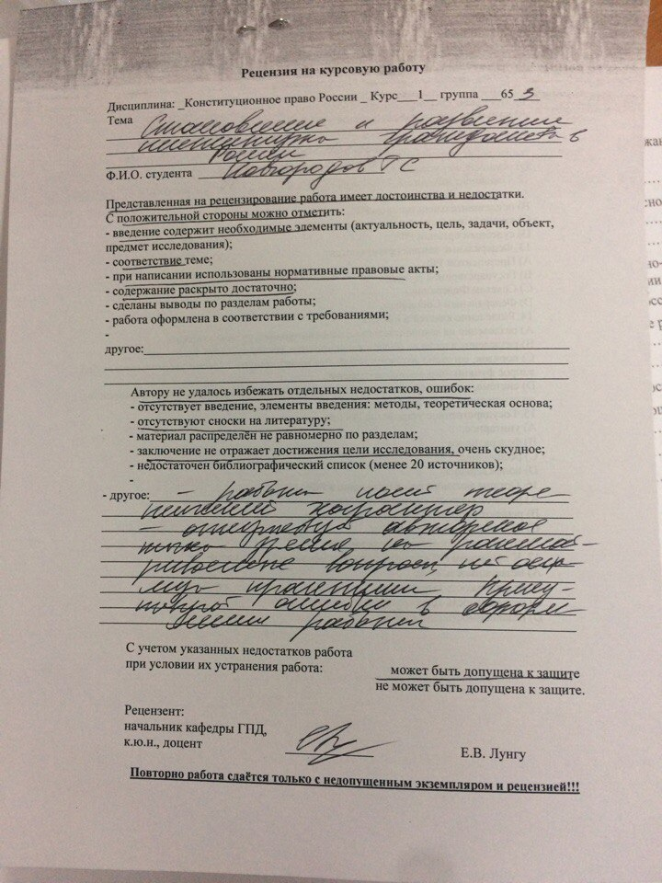Приложение №2

Приложение № 4
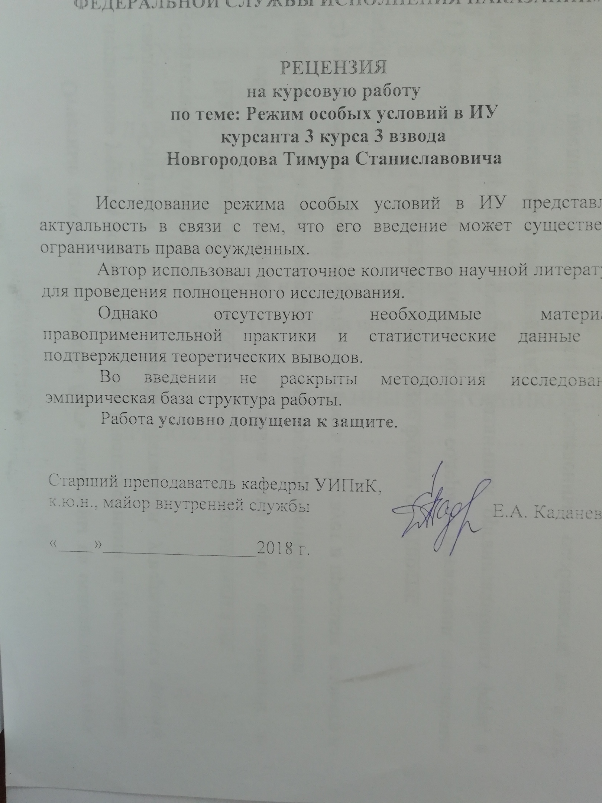

Приложение № 5
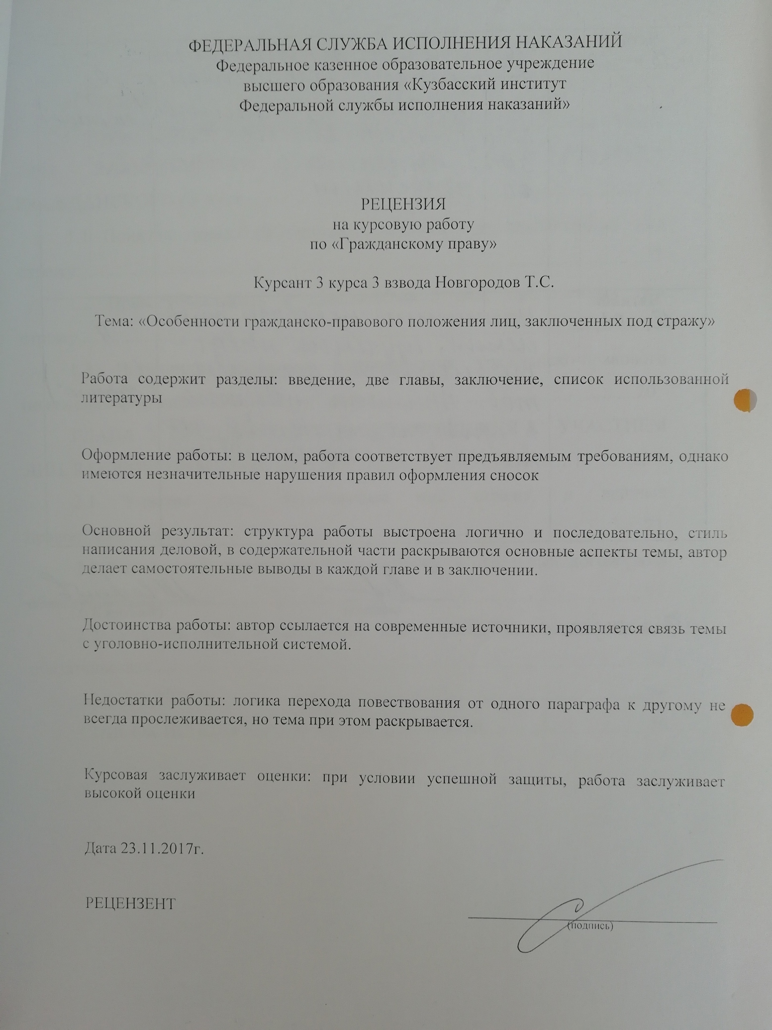

Приложение № 6
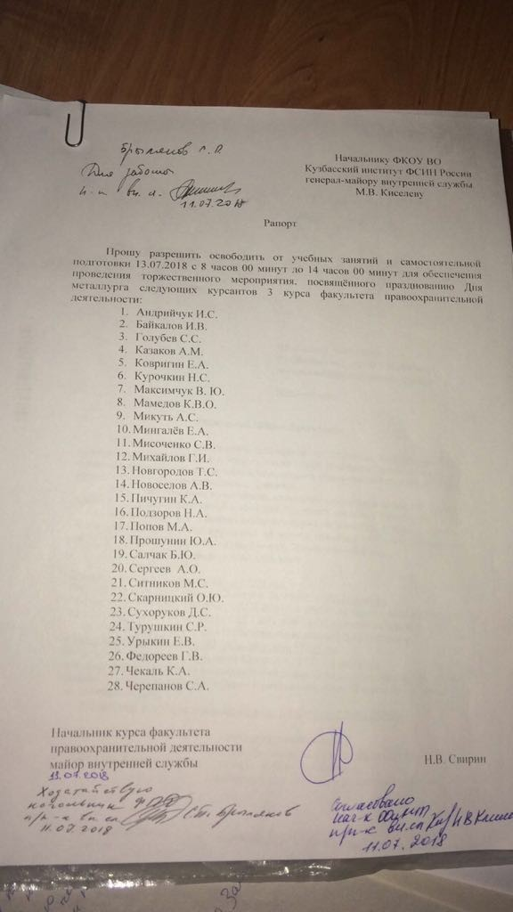

Приложение №6
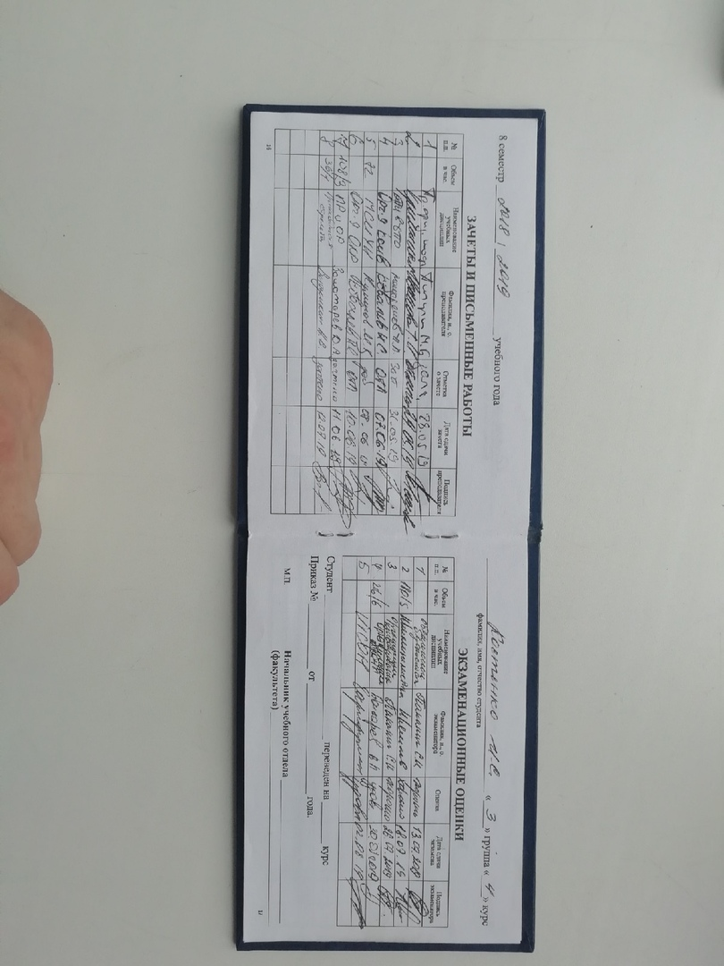
Приложение 7
